TALENTOS PARA EL EMPLEO
Manual de Usuario Unidad

ELABORADO POR:
JHONY ALEXANDER ROCHA AVENDAÑO
Contratista de Desarrollo

Subdirección de Desarrollo y Tecnología
Unidad Administrativa Especial del Servicio Público de Empleo
BOGOTÁ D.C., DICIEMBRE 10 DE 2015
CONTENIDO

Introducción 4
1 Módulo de preinscripción 5
1.1 Cambiar de paquete de formación 6
1.2 Traslado de institución de formación 8
2 Módulo de seguimiento 10
2.1 Listado de planillas de seguimiento 11
2.2 Anular planilla de seguimiento 13
2.3 Listado soportes – Procesos vigentes 14
2.4 Verificación de beneficiarios aprobados 16
3 Módulo de reportes 18
3.1 Reportes 19
4 Módulo de configuración y administración 20
4.1 Administración de convocatoria 21
4.2 Administración de fases de la convocatoria 23
4.3 Administración control de fechas departamentales de la convocatoria 25
4.4 Administración control de fechas por programa de la convocatoria 27
4.5 Administración de institución 29
4.6 Administración de sede 34
4.7 Administración de programa 39
4.8 Administración de paquete 42
4.9 Administración de centro de empleo 47

Índice de ilustraciones
Ilustración 1: Vista rápida de las funcionalidades de usuario unidad en el módulo de preinscripción 5
Ilustración 2: Vista rápida de las funcionalidades de usuario unidad en el módulo de seguimiento 10
Ilustración 3: Vista rápida de las funcionalidades de usuario unidad en el módulo de reportes 18
Ilustración 4: Vista rápida de las funcionalidades de usuario unidad en el módulo de de configuración y administración. 20

Introducción

En el presente documento se describirán las funcionalidades que tiene a cargo el perfil de Unidad dentro del Sistema de Información “Talentos para el Empleo”.

Módulo de preinscripción

Definición del primer conjunto de funcionalidades del usuario con perfil unidad y observaciones generales.

Fuente: Elaboración propia
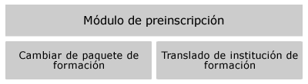Ilustración 1: Vista rápida de las funcionalidades de usuario unidad en el módulo de preinscripción
A continuación se expresan a profundidad cada una de las funcionalidades del módulo de preinscripción para el usuario unidad representados en la ilustración anterior, dados los respectivos identificadores de funcionalidad (ID FU: 0013 y 0014).

Cambiar de paquete de formación

Para realizar el proceso de realizar el cambio de paquete de formación el usuario debe seguir los siguientes pasos:

- Seleccionar en el menú superior la opción de Preinscripción → Cambiar paquete.
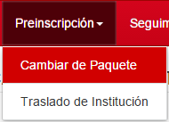
- Buscar beneficiario a cambiar de paquete: en este paso el usuario tiene la opción de buscar al beneficiario preinscrito por número de documento.
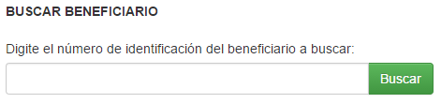
- Cambiar paquete: para poder cambiar de paquete el usuario debe oprimir el botón “Cambiar Paquete”. El beneficiario sólo podrá cambiar de paquete, siempre y cuando no se encuentre matriculado en cualquiera de los programas del paquete de formación.
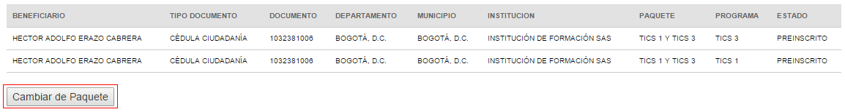

- Seleccionar el nuevo paquete de formación: en este paso el sistema mostrará los demás paquetes que tiene la institución de formación para la presente convocatoria. Para seleccionar el nuevo paquete, el usuario debe oprimir el botón “S” Seleccionar Paquete y aceptar o cancelar el cambio.
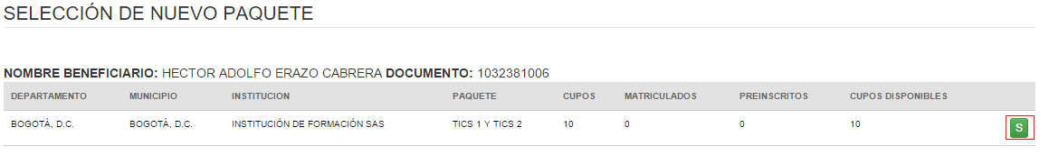
Una vez realizado el cambio de paquete, el sistema de formación mostrará un mensaje de alerta con la confirmación del cambio y los datos correspondientes del nuevo paquete.
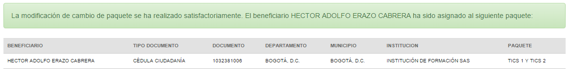

Traslado de institución de formación

Para realizar el proceso de realizar el traslado de institución de formación el usuario debe seguir los siguientes pasos:

- Seleccionar en el menú superior la opción de Preinscripción → Traslado de Institución.
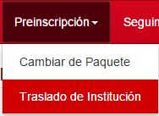
- Buscar beneficiario a trasladar de institución: en este paso el usuario tiene la opción de buscar al beneficiario preinscrito por número de documento.
- Trasladar de institución: para poder trasladar de institución al usuario debe oprimir el botón “Traslado de Institución”. El beneficiario sólo se podrá trasladar de institución, siempre y cuando no se encuentre matriculado en cualquiera de los programas del paquete de formación.
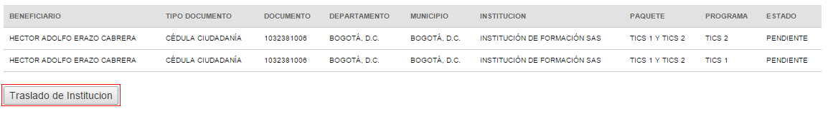

- Seleccionar la nueva institución de formación: en este paso el sistema mostrará los demás instituciones disponibles en el departamento de residencia del beneficiario. Para seleccionar la nueva institución, el usuario debe oprimir el botón “S” Seleccionar Institución y aceptar o cancelar el traslado.
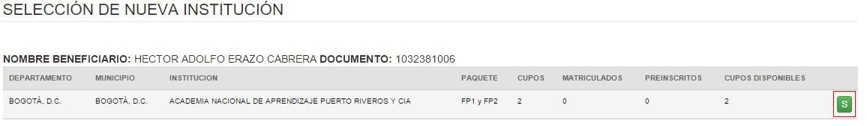
Una vez realizado el traslado de institución, el sistema de formación mostrará un mensaje de alerta con la confirmación del traslado y los datos correspondientes de la nueva institución y paquete de formación correspondiente.
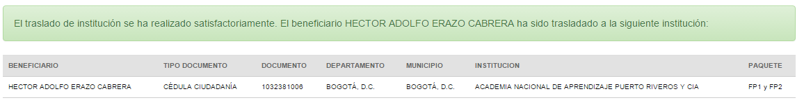

Módulo de seguimiento

Definición del segundo conjunto de funcionalidades del usuario con perfil unidad y observaciones generales.

Fuente: Elaboración propia
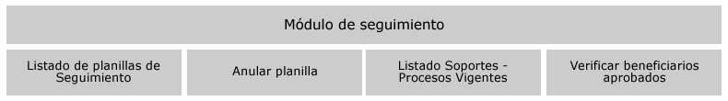Ilustración 2: Vista rápida de las funcionalidades de usuario unidad en el módulo de seguimiento
A continuación se expresan a profundidad cada una de las funcionalidades del módulo de seguimiento para el usuario unidad representados en la ilustración anterior, dados los respectivos identificadores de funcionalidad (ID FU: 0015, 0016, 0017 y 0018).

Listado de planillas de seguimiento

Para realizar el proceso de listar las planillas de seguimiento existentes el usuario debe seguir los siguientes pasos:

- Seleccionar en el menú superior la opción de Seguimiento → Listado de Planillas de Seguimiento.
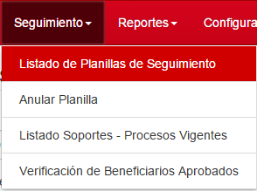
- Listar planillas de seguimiento existentes: en este paso el usuario tiene la opción de buscar el listado de planillas existentes con su respectivo estado, seleccionando el departamento, municipio, institución, sede, paquete, programa y jornada.
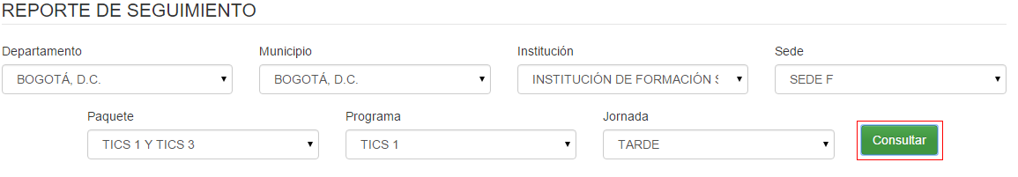
- Visualizar la información de la planilla de seguimiento: el usuario puede ver el registro de asistencia de los beneficiarios y tener acceso a la descarga de los documentos soportes de planilla, presionando el botón “V” Visualizar planilla.

- Descargar soporte de planilla de seguimiento: el usuario puede descargar el soporte de la planilla de seguimiento oprimiendo el botón “Descargar Planilla”.
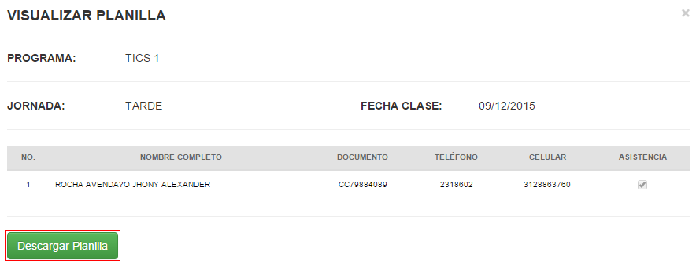
- Descargar soporte de novedad planilla: para este caso el usuario debe oprimir el botón “Descargar Novedad”. Este botón sólo estará disponible cuando la planilla de seguimiento tenga algún registro de novedad.
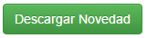

Anular planilla de seguimiento

Para realizar el proceso de anular planilla de seguimiento el usuario debe seguir los siguientes pasos:

- Seleccionar en el menú superior la opción de Seguimiento → Anular Planilla.
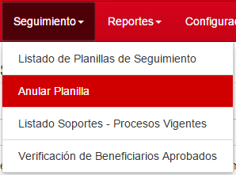
- Listar planillas de seguimiento con estado generado: en este paso el usuario tiene la opción de buscar el listado de planillas con estado generado, seleccionando el departamento, municipio, institución, sede, paquete, programa y jornada.
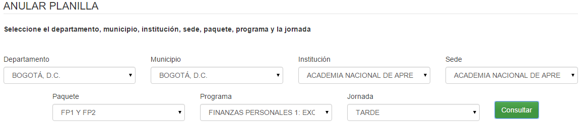
- Anular planilla de seguimiento: en el listado filtrado, si el usuario desea anular alguna planilla de seguimiento, el usuario debe oprimir el botón “A” Anular Planilla y confirmar si realmente desea realizar la anulación de la planilla.

Listado soportes – Procesos vigentes

Para realizar el proceso de listar los documentos soportes de los beneficiarios el usuario debe seguir los siguientes pasos:

- Seleccionar en el menú superior la opción de Seguimiento → Listado Soportes – Procesos Vigentes.
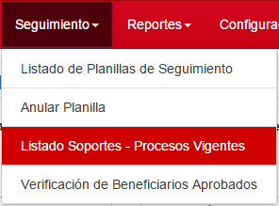
- Listar beneficiarios existentes en el programa: en este paso el usuario tiene la opción de buscar el listado de beneficiarios vinculados en un programa de formación, seleccionando el departamento, municipio, institución, sede, paquete, programa, módulo, jornada, estado inicial, estado final, número de documento, primer apellido y segundo apellido.
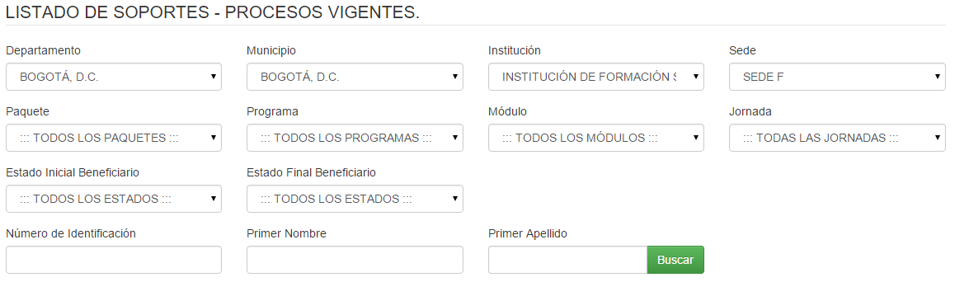

- Visualizar documentos soportes del beneficiario: para ver los documentos soportes del beneficiario el usuario debe oprimir el botón “V” Visualizar Soportes por Beneficiario.
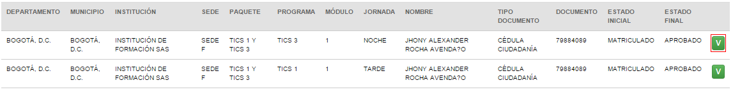
- Descargar documentos soportes: para descargar los documentos soportes del beneficiario, el usuario debe presionar el botón “D” Descargar Soporte.
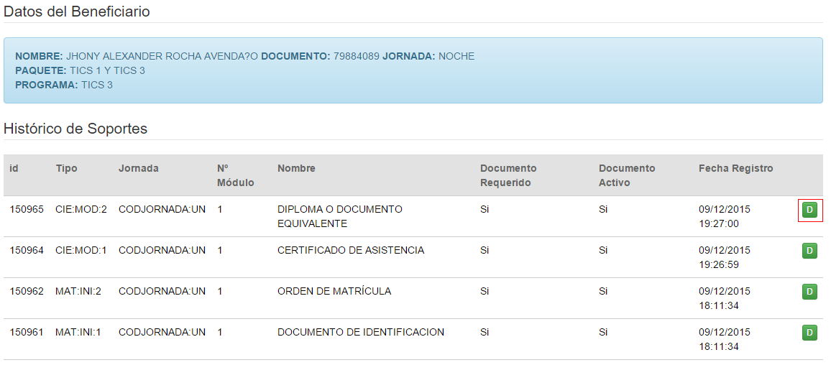

Verificación de beneficiarios aprobados

Para realizar el proceso de verificar y certificar a los beneficiarios aprobados el usuario debe seguir los siguientes pasos:

- Seleccionar en el menú superior la opción de Seguimiento → Verificación de Beneficiarios Aprobados.
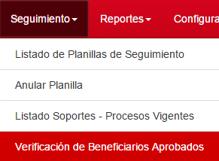
- Seleccionar paquete de formación: en este paso el usuario tiene la opción de buscar el listado de beneficiarios aprobados según las institución de formación, seleccionando el departamento, municipio, institución, sede, paquete, programa, módulo, jornada, estado inicial, estado final, número de documento, primer apellido y segundo apellido.

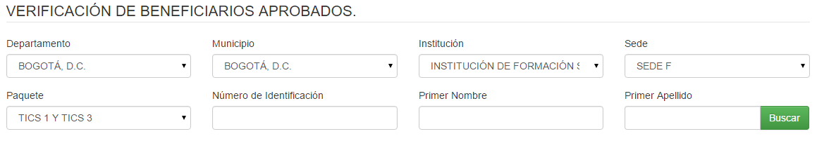
- Ingresar información de verificación de aprobación: en este paso el usuario debe seleccionar si el beneficiario es verificado para aprobación, e ingresar una breve descripción o justificación con respecto a la verificación. Esta acción se debe hacer por cada uno de los beneficiarios contenidos en el paquete de formación.
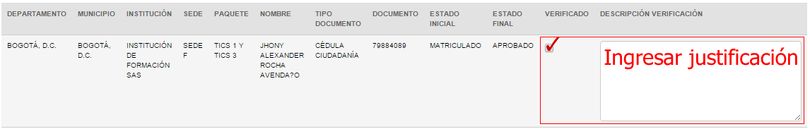
- Guardar registros de verificación de aprobación: una vez ingresada la información de verificación de cada uno de los beneficiarios aprobados, el usuario debe presionar el botón “Guardar Verificación”.
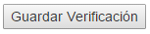

Módulo de reportes

Definición del tercer conjunto de funcionalidades del usuario con perfil unidad y observaciones generales.

Fuente: Elaboración propia
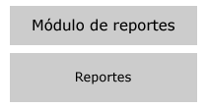Ilustración 3: Vista rápida de las funcionalidades de usuario unidad en el módulo de reportes
A continuación se expresan a profundidad cada una de las funcionalidades del módulo de reportes para el usuario unidad representados en la ilustración anterior, dados los respectivos identificadores de funcionalidad (ID FU: 0019).

Reportes

Para realizar el proceso de generar reportes el usuario debe seguir los siguientes pasos:

- Seleccionar en el menú superior la opción de Reportes → Listado de Reportes.
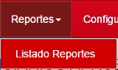
- Filtrar listado de reportes: en este paso el usuario tiene la opción de filtrar el listado de reportes, seleccionando el departamento, municipio, institución, sede, paquete, programa, módulo y jornada.
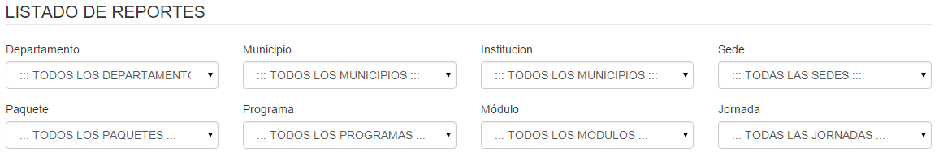
- Generar y descargar reportes: en este paso el usuario puede descargar del listado de reportes el reporte que necesita. Para realizar la descarga del reporte se debe presionar el botón “Excel”.
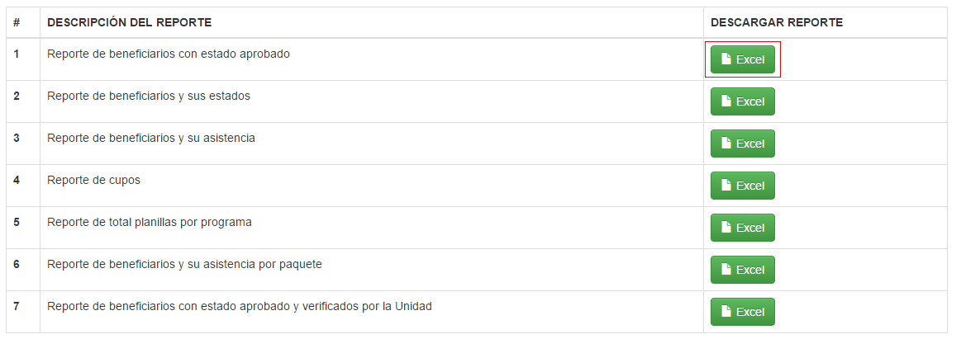

Módulo de configuración y administración

Definición del cuarto conjunto de funcionalidades del módulo de configuración y administración para el usuario con perfil unidad y observaciones generales.

Fuente: Elaboración propia
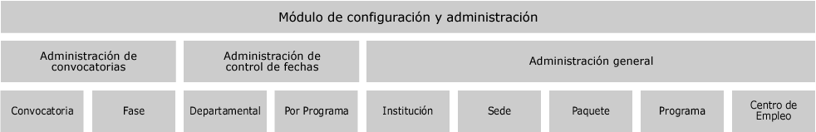Ilustración 4: Vista rápida de las funcionalidades de usuario unidad en el módulo de de configuración y administración.
A continuación se expresan a profundidad cada una de las funcionalidades del módulo de configuración y administración para el usuario unidad representados en la ilustración anterior, dados los respectivos identificadores de funcionalidad (ID FU: 0020, 0021, 0022, 0023, 0024, 0025, 0026, 0027 y 0028).

Administración de convocatoria

Para realizar el proceso de gestionar convocatorias el usuario debe seguir los siguientes pasos:

- Seleccionar en el menú superior la opción de Configuración → Convocatorias Activas y/o Convocatoria Actual.
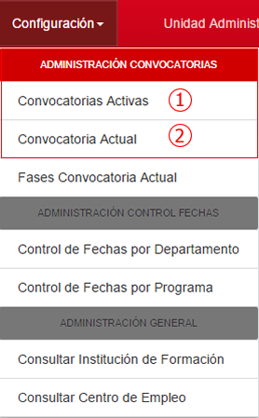
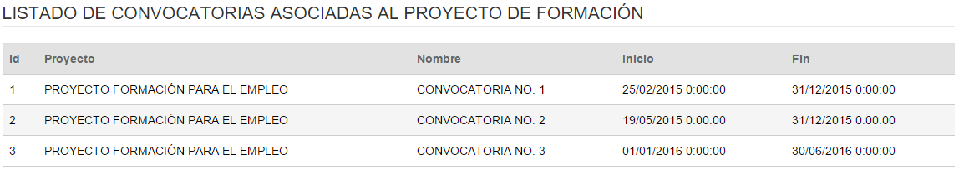
- Ver listado de convocatorias activas: para ver el listado de convocatorias activas el usuario debe ingresar por la primera opción “Convocatorias Activas”, donde encontrará un listado de las convocatorias activas en el sistema.

- Crear una nueva convocatoria: para crear una nueva convocatoria, el usuario debe oprimir el botón “Crear Convocatoria”, que se encuentra en el listado de convocatorias activas.
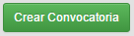
El sistema mostrará a continuación un formulario para ingresar la información de la convocatoria, la cual deberá diligenciarse.
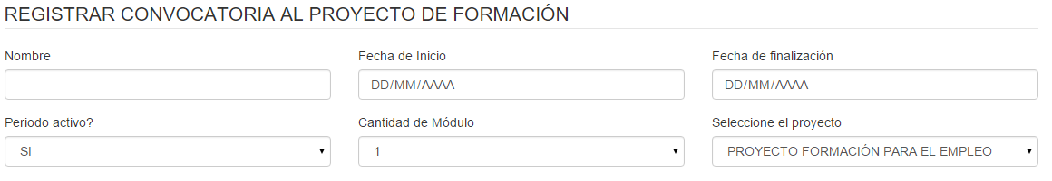
Por último, para guardar la información de la nueva convocatoria en el sistema, el usuario debe presionar el botón “Guardar” ó “Cancelar” para regresar al listado de convocatorias activas sin guardar la información.
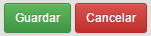
- Modificar información de la convocatoria actual: para modificar la información de la convocatoria actual el usuario debe ingresar por la segunda opción “Convocatoria Actual”, donde encontrará un formulario con la información de la convocatoria.
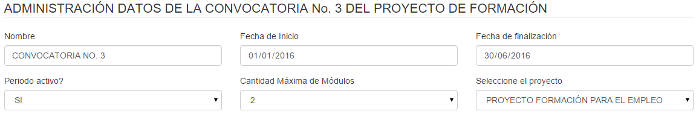
Para guardar la modificación de la información de la convocatoria actual, el usuario deberá presionar el botón “Guardar”
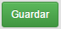

Administración de fases de la convocatoria

Para realizar el proceso de gestionar las fases de la convocatoria por departamento el usuario debe seguir los siguientes pasos:

- Seleccionar en el menú superior la opción de Configuración → Fases Convocatoria Actual.
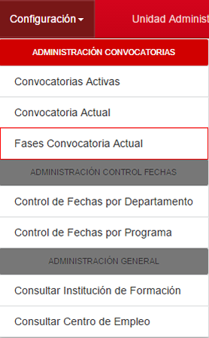
- Ver listado de departamentos registrados y sus fases en la convocatoria: en este paso el usuario tendrá acceso al listado de departamentos registrados y sus respectivas fases de preinscripción y matrícula.
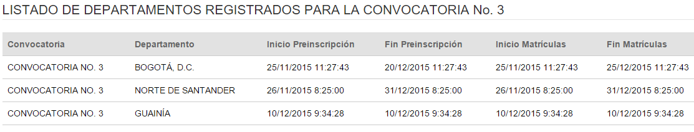

- Registrar fases para un nuevo departamento: en este paso el usuario debe oprimir el botón “Registrar Departamento”
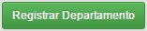
El sistema mostrará un formulario en donde podrá seleccionar un departamento.
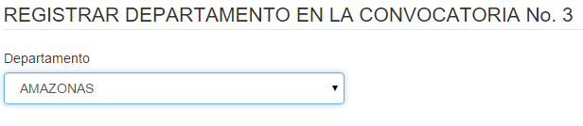
Para almacenar la información del nuevo departamento y crear automáticamente las fases de preinscripción y matrícula dentro de la convocatoria actual, el usuario debe presionar el botón “Guardar” ó “Cancelar” para volver al listado de departamentos registrados.
Posteriormente las fechas de inicio y fin de las fases de preinscripción y matrícula, se deberán controlar desde el módulo de control de fechas.

Administración control de fechas departamentales de la convocatoria

Para realizar el proceso de controlar las fechas de inicio y fin de las fases de preinscripción y matrícula de la convocatoria el usuario debe seguir los siguientes pasos:

- Seleccionar en el menú superior la opción de Configuración → Control de Fechas por Departamento.
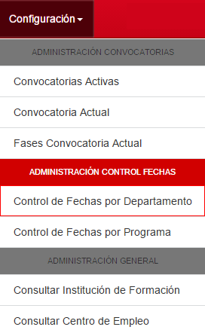
- Seleccionar departamento: el usuario puede seleccionar el departamento para realizar un filtro de control de fechas departamentales, oprimiendo el botón “Buscar”.
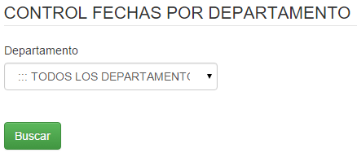

- Cambiar fechas de las fases de preinscripción y matrícula: en el listado de fechas por departamento, el usuario debe seleccionar la fecha y hora de inicio y fin de preinscripción y de matrícula.
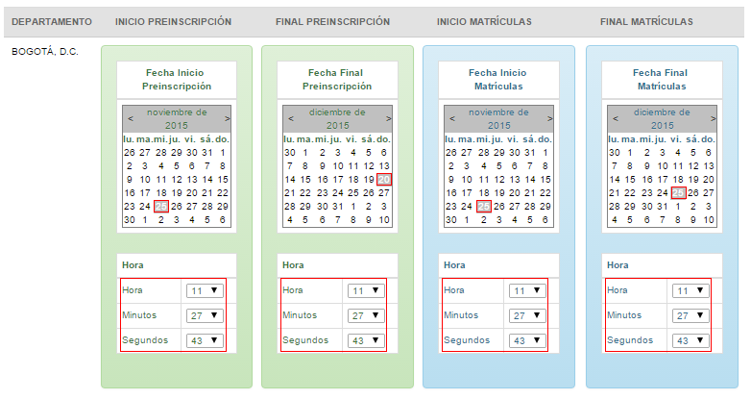
- Guardar cambios de fechas departamentales: para guardar la modificación de la fecha y hora de inicio y fin de preinscripción y matrícula, el usuario debe presionar el botón “G” Guardar Control de Fechas.

Administración control de fechas por programa de la convocatoria

Para realizar el proceso de controlar las fechas de inicio y fin de las fases de seguimiento, cierre y control de fecha de planilla anterior del programa, el usuario debe seguir los siguientes pasos:

- Seleccionar en el menú superior la opción de Configuración → Control de Fechas por Departamento.
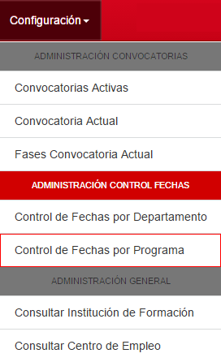
- Seleccionar departamento: el usuario puede seleccionar el departamento, municipio, institución, sede, paquete o programa para realizar un filtro de control de fechas por programa, oprimiendo el botón “Buscar”.
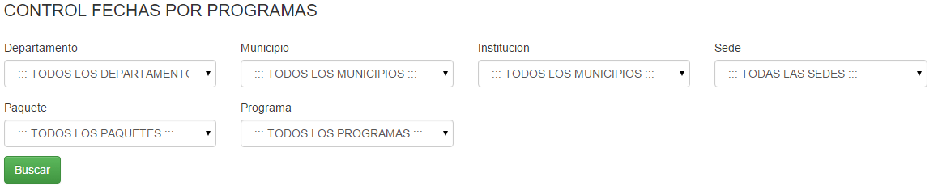

- Cambiar fechas de las fases de seguimiento, cierre y control de fecha planilla anterior: en el listado de fechas por departamento, municipio, institución, sede, paquete o programa, el usuario debe seleccionar la fecha y hora de inicio y fin de seguimiento y de cierre y la fecha control de generación planillas anteriores a la fecha actual del sistema.
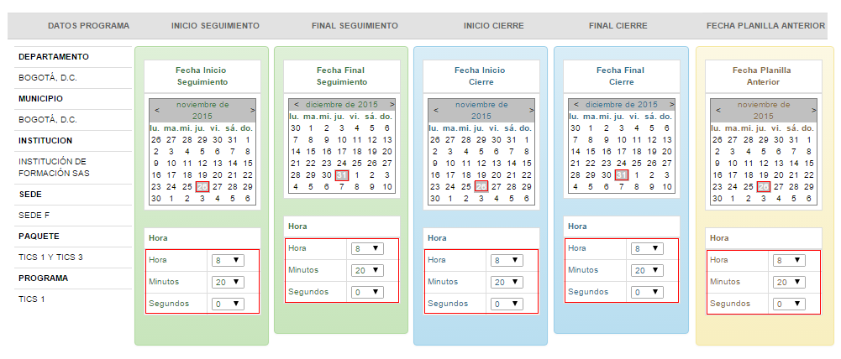
- Guardar cambios de fechas por programa: para guardar la modificación de la fecha y hora de inicio y fin de seguimiento y cierre y la fecha control de generación planillas anteriores a la fecha actual del sistema, el usuario debe presionar el botón “G” Guardar Control de Fechas.

Administración de institución

Para realizar el proceso de gestionar las instituciones de formación, el usuario debe seguir los siguientes pasos:

- Seleccionar en el menú superior la opción de Configuración → Consultar Institución de Formación.
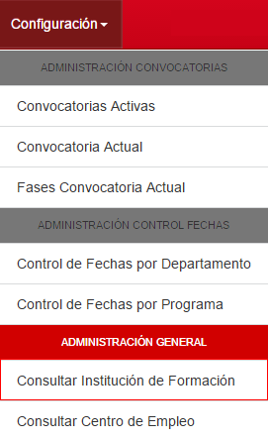
- Visualizar listado de instituciones existentes: en este listado se encontrará un listado de instituciones junto con el número de identificación y la clave de acceso al sistema.
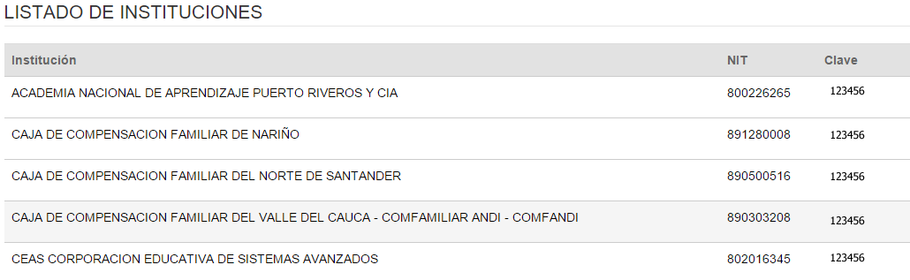

- Crear institución de formación: para crear una nueva institución de formación el usuario debe oprimir el botón “Crear Institución” que se encuentra en la parte superior del listado de instituciones existentes.
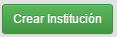
El sistema mostrará un formulario para diligenciar los datos de la institución de formación, el cual se encuentra dividido en cuatro secciones.

En la sección uno se encuentra los datos de la institución educativa.
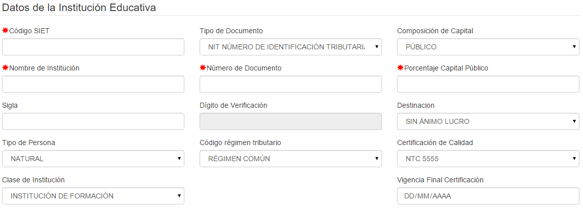
En la sección dos se encuentra los datos del representante legal.
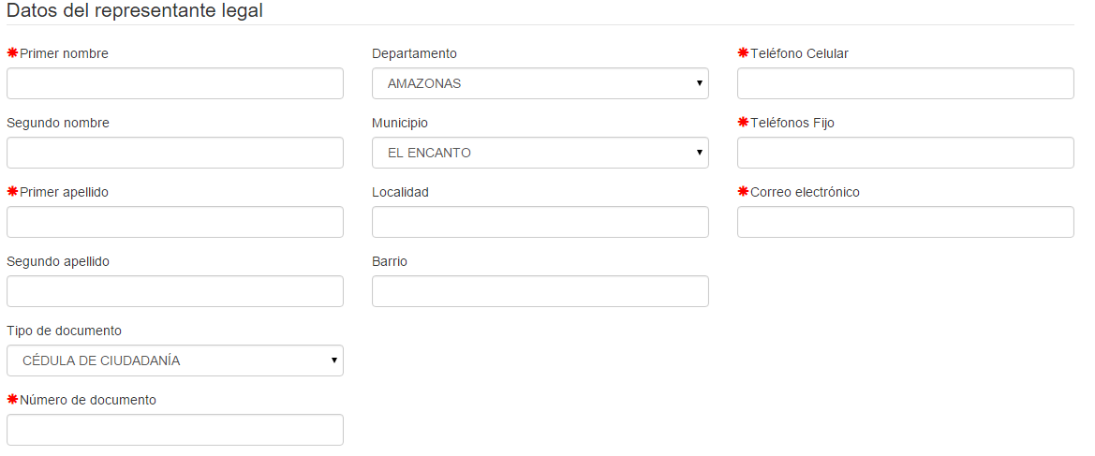

En la sección tres se encuentra los datos de la sede administrativa.
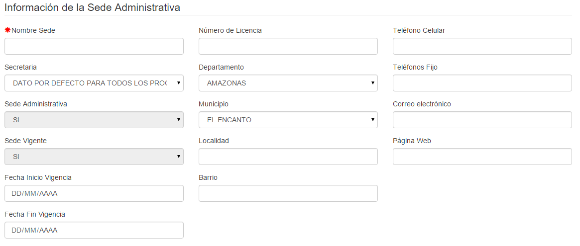
En la sección cuarta se encuentra los datos de contacto de la sede administrativa.
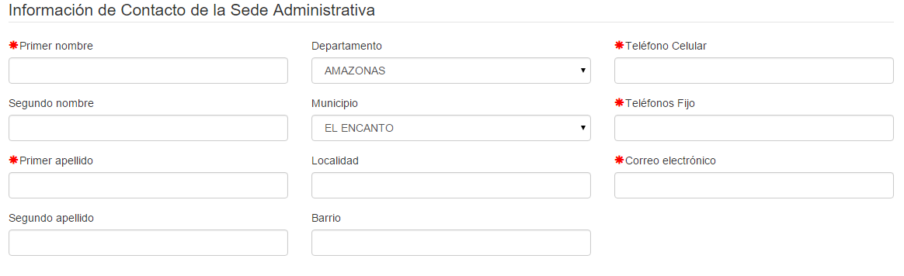
Para almacenar los datos ingresados de la institución, sede administrativa y sus respectivos datos de contacto, el usuario debe oprimir el botón “Guardar” o “Cancelar” para no realizar ninguna acción de almacenamiento. Los campos marcados con asterisco rojo son obligatorios.
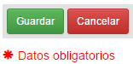

- Modificar institución de formación: para modificar los datos de una institución de formación existente, el usuario debe oprimir el botón “M” Modificar Datos Institución, que se encuentra en la columna de acciones del listado de instituciones existentes.
El sistema mostrará un formulario para modificar los datos de la institución de formación, el cual se encuentra dividido en cuatro secciones. En la sección uno se encuentra los datos de la institución educativa.
En la sección dos se encuentra los datos del representante legal.

En la sección tres se encuentra los datos de la sede administrativa.
En la sección cuarta se encuentra los datos de contacto de la sede administrativa.
Para almacenar los datos modificados de la institución, sede administrativa y sus respectivos datos de contacto, el usuario debe oprimir el botón “Guardar” o “Cancelar” para no realizar ninguna acción de almacenamiento.

Administración de sede

Para realizar el proceso de gestionar las sedes de las instituciones de formación, el usuario debe seguir los siguientes pasos:

- Seleccionar en el menú superior la opción de Configuración → Consultar Institución de Formación.
- Seleccionar institución para administrar sus sedes: en el listado de instituciones existentes se encontrará una columna de acciones con la opción “S” Consultar Sedes, donde el usuario debe oprimir para ingresar a administrar las sedes de la institución seleccionada.

- Visualizar listado de sedes existentes: en este listado se encontrará un listado de sedes con la información del municipio, departamento, tipo sede y estado de activación de la sede.
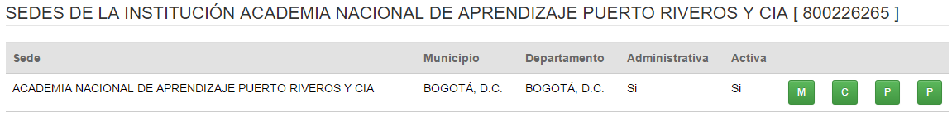
- Crear sede: para crear una nueva sede el usuario debe oprimir el botón “Crear Sede” que se encuentra en la parte superior del listado de sedes, de lo contrario puede oprimir el botón “Cancelar” para volver al listado de instituciones existentes.
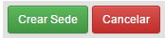
El sistema mostrará un formulario para diligenciar los datos de la sede.
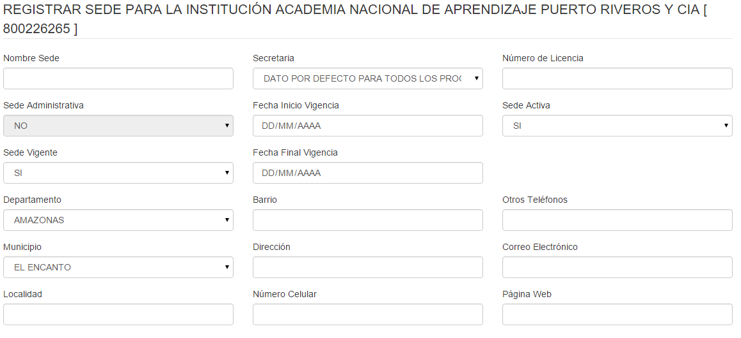
Para almacenar los datos ingresados de la sede, el usuario debe oprimir el botón “Guardar” o “Cancelar” para no realizar ninguna acción de almacenamiento y volver al listado de sedes.

- Modificar sede: para modificar los datos de una sede, el usuario debe oprimir el botón “M” Modificar Datos Sede, que se encuentra en la columna de acciones del listado de sedes.
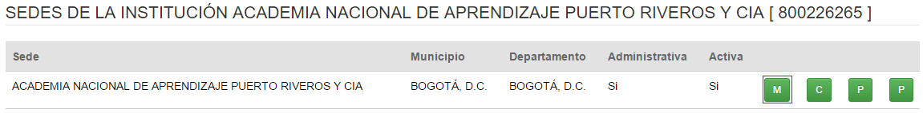
El sistema mostrará un formulario para modificar los datos de la sede.
Para almacenar los datos modificados de la sede, el usuario debe oprimir el botón “Guardar” o “Cancelar” para no realizar ninguna acción de almacenamiento y volver al listado de sedes.
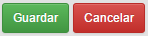

- Administrar contactos de la sede: para gestionar los contactos de la sede, el usuario debe presionar el botón “C” Consultar Contactos de la Sede, que se encuentra en la columna de acciones del listado de sedes.
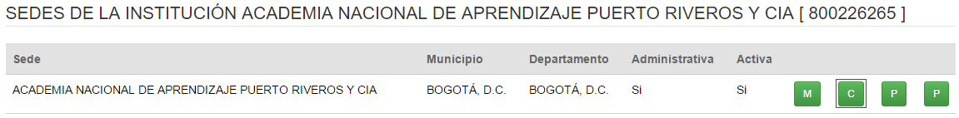
- Crear un contacto para la sede: para crear un nuevo contacto para la sede, el usuario debe presionar el botón “Crear Contacto”, que se encuentra en la parte superior del listado de contactos de la sede, o puede oprimir “Cancelar” para retornar al listado de sedes.
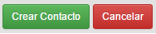
El sistema mostrará un formulario para ingresar la información básica del contacto.
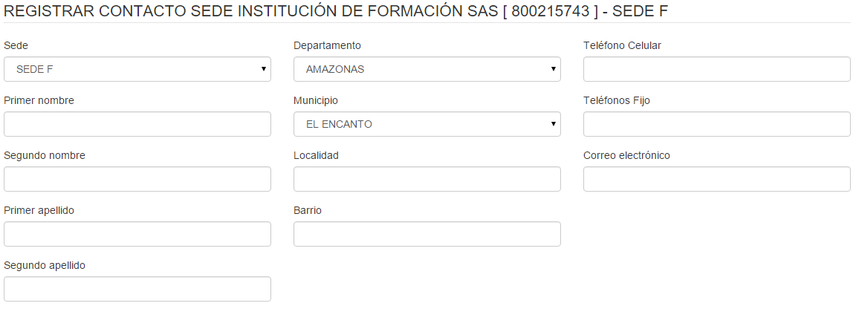
Para almacenar la información del contacto de la sede, el usuario debe oprimir el botón “Guardar” o “Cancelar” para volver al listado de sedes.

- Modificar datos de contactos: para modificar los datos de contacto de una sede, el usuario debe oprimir el botón “M” Modificar Datos Contacto, que se encuentra en la columna de acciones del listado de contactos de la sede.
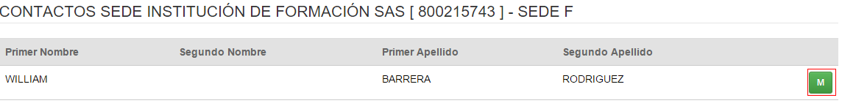
El sistema mostrará un formulario para que el usuario pueda modificar la información del contacto.
Para almacenar los datos del contacto modificado, el usuario debe presionar el botón “Guardar” o “Cancelar” para retornar al listado de contactos de la sede.

Administración de programa

Para realizar el proceso de gestionar los programas de formación, el usuario debe seguir los siguientes pasos:

- Seleccionar en el menú superior la opción de Configuración → Consultar Institución de Formación.
- Seleccionar institución para administrar sus sedes: en el listado de instituciones existentes se encontrará una columna de acciones con la opción “S” Consultar Sedes, donde el usuario debe oprimir para ingresar a administrar las sedes de la institución seleccionada.

- Visualizar listado de sedes existentes: en este listado se encontrará un listado de sedes donde el usuario deberá presionar el botón “P” para ingresar a la gestión de programas de la sede seleccionada.
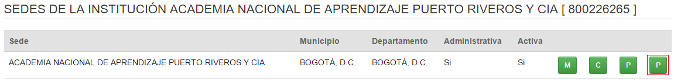
- Visualizar listado de programas existentes: en este listado se encontrará un listado de programas donde el usuario podrá realizar la gestión de los programas de la sede seleccionada.
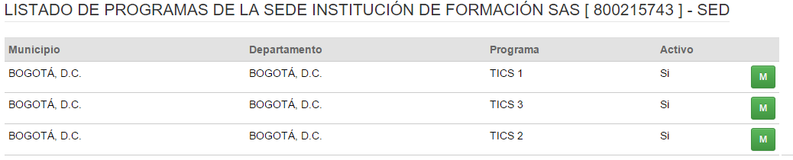
- Crear un nuevo programa: para crear un nuevo programa el usuario debe presionar el botón “Crear Programa” o “Cancelar” para retornar al listado de sedes.
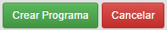
El sistema mostrará un formulario para ingresar los datos del programa a registrar. El programa puede crearse con los tipos de formación de cursos cortos (Programa de un módulo) o validación (Programa de dos módulos).
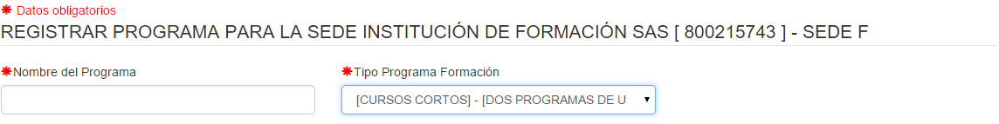
Para guardar los datos del nuevo programa el usuario debe presionar el botón “Guardar” o “Cancelar” para retornar al listado de programas.

- Modificar datos del programa: para modificar los datos del programa, el usuario debe presionar el botón “M” Modificar Datos del Programa.
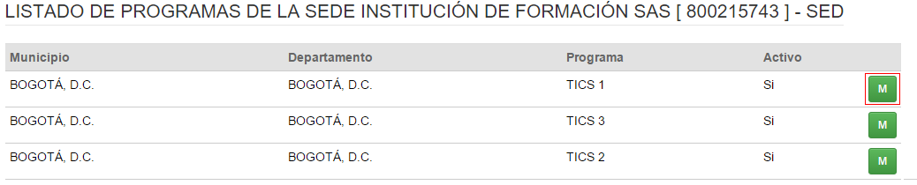
El sistema mostrará un formulario para modificar los datos del programa seleccionado.
Para guardar los datos modificados del programa el usuario debe presionar el botón “Guardar” o “Cancelar” para retornar al listado de programas.

Administración de paquete

Para realizar el proceso de gestionar los paquetes de formación, el usuario debe seguir los siguientes pasos:

- Seleccionar en el menú superior la opción de Configuración → Consultar Institución de Formación.
- Seleccionar institución para administrar sus sedes: en el listado de instituciones existentes se encontrará una columna de acciones con la opción “S” Consultar Sedes, donde el usuario debe oprimir para ingresar a administrar las sedes de la institución seleccionada.

- Visualizar listado de sedes existentes: en este listado se encontrará un listado de sedes donde el usuario deberá presionar el botón “P” para ingresar a la gestión de paquetes de la sede seleccionada.
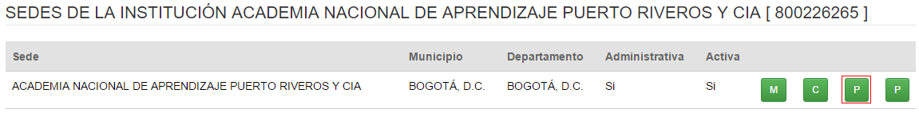
- Visualizar listado de paquetes existentes: en este listado se encontrará un listado de paquetes donde el usuario podrá realizar la gestión de los paquetes de la sede seleccionada.
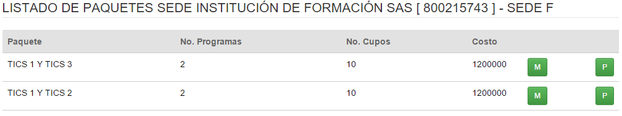
- Crear un nuevo paquete: para crear un nuevo paquete el usuario debe presionar el botón “Crear Paquete” o “Cancelar” para retornar al listado de sedes.
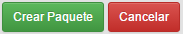
El sistema mostrará un formulario para ingresar los datos del paquete a registrar. El paquete puede crearse con los tipos de formación de cursos cortos (Dos programas de un módulo) o validación (Un programa de dos módulos).
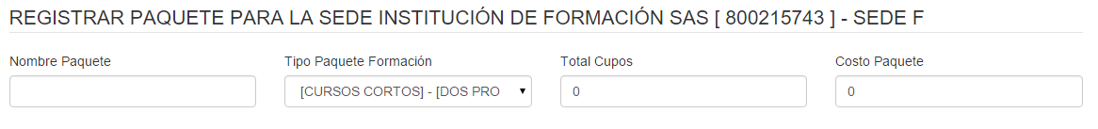

Para guardar los datos del nuevo paquete el usuario debe presionar el botón “Guardar” o “Cancelar” para retornar al listado de paquetes.
- Modificar datos del paquete: para modificar los datos del paquete, el usuario debe presionar el botón “M” Modificar Datos del Paquete.
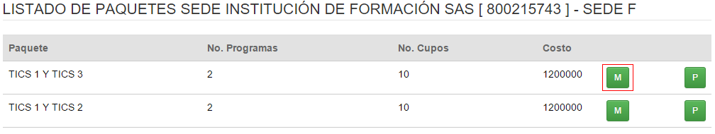
El sistema mostrará un formulario para modificar los datos del programa seleccionado.
Para guardar los datos modificados del programa el usuario debe presionar el botón “Guardar” o “Cancelar” para retornar al listado de programas.
- Asignar programas al paquete: para asignar programas al paquete, el usuario debe presionar el botón “P” Administrar Programas del Paquete de Formación.
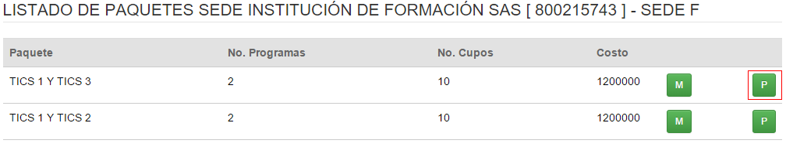

El sistema mostrará un formulario para seleccionar los programas de formación a asignar al paquete de formación, en donde el usuario podrá seleccionar de un listado de programas existentes los programas que desea vincular al paquete, para ello el usuario debe oprimir el botón “V” para realizar la respectiva vinculación.
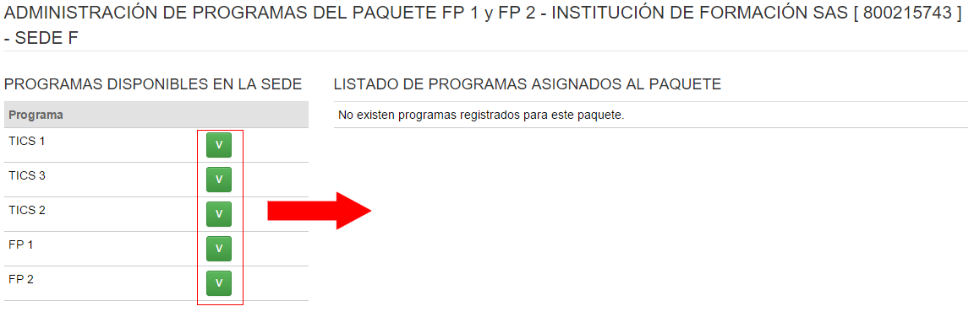
Una vez vinculados los programas de formación, el usuario deberá diligenciar los datos correspondientes a total sesiones de clase y total de grupos por jornada. Para desvincular un programa del paquete, el usuario debe presionar el botón “D” Desvincular Programa.
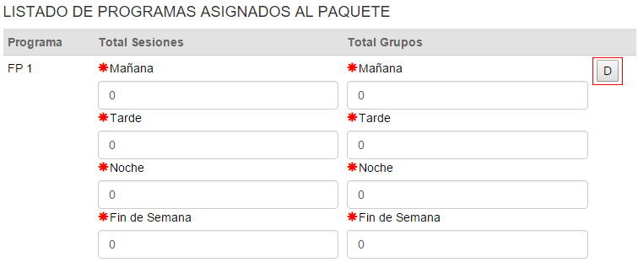

El sistema sólo permitirá vincular la cantidad de programas que necesita el paquete según el tipo de formación seleccionado al momento de crear el paquete. Así mismo, el sistema dejará desvincular programas del paquete, siempre y cuando, los programas del paquete no tenga registro de beneficiarios. Para finalizar el proceso de vinculación, el usuario debe oprimir el botón “Guardar” o “Cancelar” para volver al listado de paquetes.

Administración de centro de empleo

Para realizar el proceso de gestionar los centros de empleo, el usuario debe seguir los siguientes pasos:

- Seleccionar en el menú superior la opción de Configuración → Consultar Centro de Empleo.
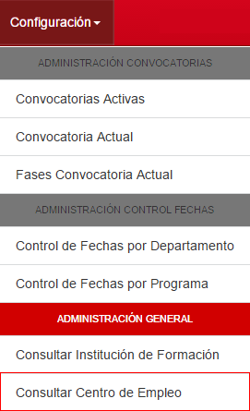
- Visualizar listado de centros de empleo: en este listado aparecerá un listado de los centros de empleo existentes en el sistema.
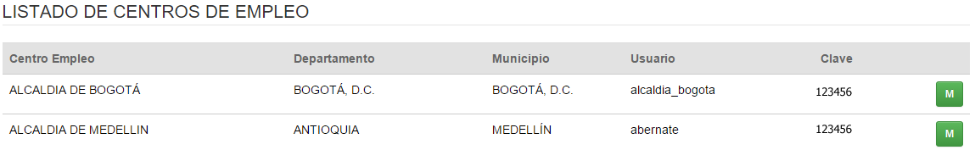

- Crear un nuevo centro de empleo: para crear un nuevo centro de empleo el usuario debe oprimir el botón “Crear Centro de Empleo” que se encuentra en la parte superior del listado de centros de empleo.
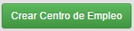
El sistema mostrará un formulario para diligenciar los datos del centro de empleo en dos secciones. En la primera sección se ingresan los datos del centro de empleo.
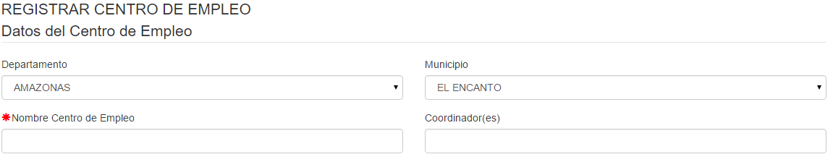
Y en la segunda sección, se ingresa los datos del usuario del centro de empleo.
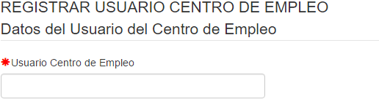
Para almacenar la información del nuevo centro de empleo, el usuario debe presionar el botón “Guardar” o “Cancelar” para retornar al listado de centros de empleos existentes.

- Modificar centro de empleo existente: para modificar los datos de un centro de empleo, el usuario debe oprimir el botón “M” Modificar Datos Centro de Empleo, que se encuentra en la columna de acciones del listado de centro de empleo existentes.
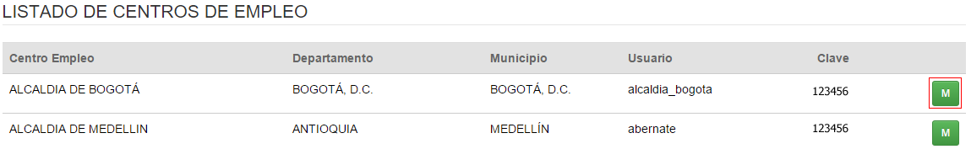
El sistema mostrará un formulario para modificar los datos del centro de empleo en dos secciones. En la primera sección se modifican los datos del centro de empleo.
Y en la segunda sección, se modifican los datos del usuario del centro de empleo.
Para almacenar la modificación de datos del centro de empleo, el usuario debe presionar el botón “Guardar” o “Cancelar” para retornar al listado de centros de empleos existentes.

